GIẢI BÀI TẬP 85 TRANG 42 SGK TOÁN 7 TẬP

Câu hỏi:
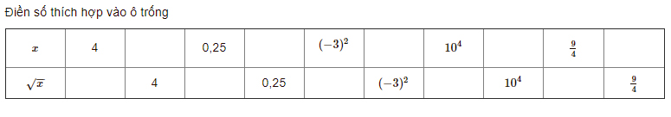
Đáp Án:
